Reportage Deutsch: LGBTQ+ Jugend in Luxembourg

Die Hexenjagd des 21. Jahrhunderts?
LGBTQ+ Jugend in Luxembourg

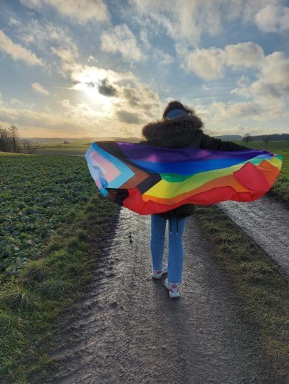
19-jährige Lilly lebt allein. Ihre Eltern haben sie rausgeschmissen als sie ihnen ihre sexuelle Präferenz offenbarte. Lilly ist lesbisch; Sie wusste es seit sie zwölf war und brachte endlich genug Mut auf ihrer Familie es zu sagen. Doch wurde dies von ihren streng katholischen Eltern nicht akzeptiert und Lilly war gezwungen die Schule abzubrechen und sich eine Arbeit zu suchen, was, in Luxembourg, ohne Abschluss geradezu unmöglich ist. Jetzt arbeitet sie in einem Restaurant als Kellnerin, und hofft sich hoch arbeiten zu können.

Lillys Freundin, Catherine, ist 20 Jahre alt und lebt noch mit ihren Eltern. Sie hat sich geoutet im Alter von 15 Jahren und wurde, nach einigen Schwierigkeiten, von ihrer Familie akzeptiert. Heute ist sie im letzten Jahr des Gymnasiums, hat gute Noten und geht im folgenden Jahr, mit der finanziellen Unterstützung ihrer Eltern, in Deutschland auf die Universität, um Kriminologie zu studieren.

,,Ich kann mich an die Angst erinnern als ich es meinen Eltern sagte und ich glaube nichts wird jemals so erleichternd sein wie der Moment als ich wusste sie akzeptieren mich. ’’ - Catherine G. / 20 J.

Die Leben dieser zwei Mädchen demonstrieren die drastischen Unterschiede unserer Gesellschaft im Großherzogtum Luxembourg, denn obwohl auch Catherines Eltern und Geschwister regelmäßig in die Kirche gehen, und selbst gläubige Christen sind, ist Catherine nicht von ihnen verstoßen worden und kann wie gewohnt ihr Leben führen.

Seit den 1960er versuchen die Mitglieder der LGBTQ+ Gemeinschaft aktiv, durch Proteste und Streike gehört und akzeptiert zu werden, was auch nach 70 Jahren nicht überall selbstverständlich ist. Die Abkürzung LGBTQ+ steht für den englischen Namen der Gemeinschaft: Lesbian, Gay, Bisexual, Transgender, queer/questioning, plus.

,,Es ist traurig zu sehen, dass wir auch im 21. Jahrhundert nicht überall akzeptiert werden und unsere Menschenrechte aufgeben müssen wegen unserer Identität.’’ Kim L. / 17 J.
Heutzutage werden mehr und mehr Menschen zu der LGBTQ+ Gemeinschaft belehrt und viele Länder und Religionen passen sich an. Luxemburg, zum Beispiel, hat die gleichgeschlechtliche Ehe seit 2015 legalisiert, doch sind wir in anderen Bereichen immer noch immer etwas hintendrin.

Nach Gesprächen mit mehreren jungen Frauen und Männern, die sich als Teil der Gemeinschaft sehen, die sich, auf der Social Media Plattform TikTok, die Alphabet-Mafia nennt, haben sich so einige Probleme offenbart, unter anderem im Zusammenhang mit dem Schulischen Programm der luxemburgischen Gymnasien. Laut mehreren Quellen fühlen sich die Jugendlichen, die sich als LGBTQ+ Mitglieder identifizieren, unterrepräsentiert in dem heutigen Schulsystem. Vor Allem sind sich viele einig, dass es nötig sei die Schüler und Schülerinnen auch zu homosexuellem Sex aufzuklären, da dieses auch Risiken mit sich bringt.

‘’Die Welt ist gefährlich und es ist die Aufgabe der Schule uns darauf vorzubereiten, egal mit welcher sexuellen Orientierung wir uns identifizieren.’’ - Anna M. / 17 J.

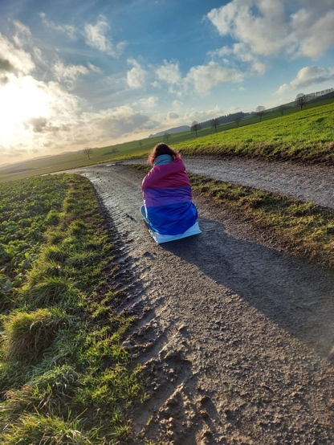
Auch im Literaturunterricht fühlen die Betroffenen sich unterrepräsentiert. Es ist üblich, dass auf dem Programm der Bücher, für die 7 Jahre des Gymnasiums, viele verschiedene Werke und Autoren genannt werden, doch sind viele der Meinung, dass man auch Werke von Autoren der LGBTQ+ Gemeinschaft lesen könnte. Dies wären nicht etwa unbekannte Autoren, sondern bekannte Personalitäten wie Oscar Wilde, James Baldwin und Rita Mae Brown. Auch Emily Dickinson, eine bedeutende Autorin des 19 Jahrhunderts, wird in den meisten Klassenräumen nicht behandelt. Während Emily Dickinson nicht offiziell Teil der LGBTQ+ Gemeinschaft war, wurden viele Liebesbriefe zwischen ihr und einer anderen Frau ausgetauscht, was darauf schließen lässt, dass sie tatsächlich heimlich lesbische Relationen mit einer anderen Frau hatte.

,,Als eine junge Autorin würde es mich freuen auch von lesbischen Frauen oder transsexuellen Autoren Werke in der Schule zu lesen, auch wenn wir uns nicht die ganze Zeit auf die Identität des jeweiligen Autoren konzentrieren.’’ Lena L. / 18 J

Dies führt uns zu einem weiteren schulischen Feld, wo die Schüler und Schülerinnen sich mehr Repräsentation wünschen; Der Geschichtskurs. In der Geschichte redet man von der Weltgeschichte und dem Menschen. Obwohl dies nicht viel mit der Entwicklung der Welt im Ganzen zu tun hat, wünschen sich viele einen Kurs, der sich wenigstens ein wenig um die Geschichte der allgemeinen Gesellschaft geht, und so auch unter anderem der Entwicklung der LGBTQ+ Gesellschaft. Die Demonstrationen und der Kampf um Gleichberechtigung haben unsere Gesellschaft trotz allem geformt und hatten einen merkbaren Impact auf das Umfeld in dem die Kinder von heute auf wachsen. Viele sind überzeugt es sei wichtig über diesen Prozess in der Schule zu lernen.

,,Wenigstens während Pride-month würde ich mir wünschen mehr über die Geschichte meiner Gesellschaft zu lernen ohne selbst verpflichtet zu sein Recherchen zu machen.’’ Diogo D. / 18 J.

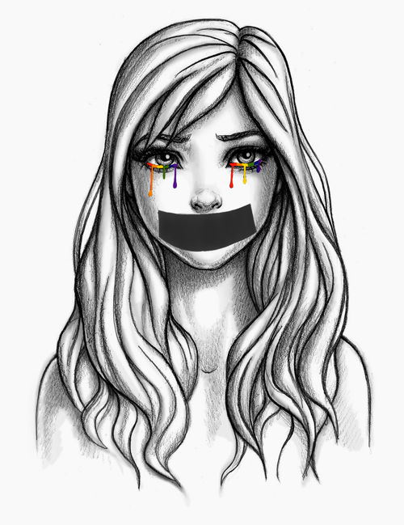
Doch obwohl die Gesellschaft sich in den letzten Jahren sehr weiter entwickelt hat, haben viele Mitglieder der Gemeinschaft müssen unter Mobbing leiden, und sich verschiedene Beleidigungen anhören die ihre Identität wie eine Sünde darstellten. Heute noch gibt es viele Jugendliche die ‘’Schwul’’ als Beleidigung benutzen oder jede Frau mit kurzem Haar als homosexuell abstempeln. Dies sind nur wenige Beispiele von den vielen diskriminierenden Verhaltensmuster mit denen die Majorität sich abfinden muss.

,,Ich weiß nicht wie oft mir, von elf Jahren an, an den Kopf geworfen wurde, dass ich wie eine Lesbe aussah. Auch wenn das meine sexuelle Orientierung ist, macht es das noch lange nicht OK, da man einfach weiß wie es gemeint ist. Das kann dem mentalen Zustand eines Kindes echt schaden.’’ Lilly W. / 19 J.

Zum Ende der Interviews, auf die Frage hin was sie sich von der Zukunft wünschen, sagten viele sie würden sich ganz einfach mehr Repräsentation und Bildung zum Thema LGBTQ+ wünschen.

,,Wenn auch nur Eltern ihren Kindern erklären und beibringen würden, dass es keine schlechte, schamvolle Sache ist sich in das gleiche Geschlecht zu verlieben, oder sich mit dem anderen Geschlecht mehr identifizieren zu können, würde das schon viele Probleme lösen.’’ Lena L. / 18 J.

,,Meiner Meinung nach sollten Eltern am meisten Verantwortung tragen ihren Kindern beizubringen, dass man Wörter wie ‘Schwu****’ nicht sagt und ‘schwul’ auch nicht als Beleidigung benutzen soll.’’ Kim L. / 17 J

Auch die Schule wurde mit in den Dreh gezogen da sich manche wünschen ihre Schulen würden sich für den Pride-Month mehr Mühe geben damit jeder sich repräsentiert fühlt. Den Meisten würde es reichen, dass am Anfang des Monats eine Regenbogen-Flagge aufgehängt wird, vielleicht über dem Eingang, oder, dass während der Geschichtskurs, während diesem Monat mehr auf die LGBTQ+ Geschichte konzentriert.

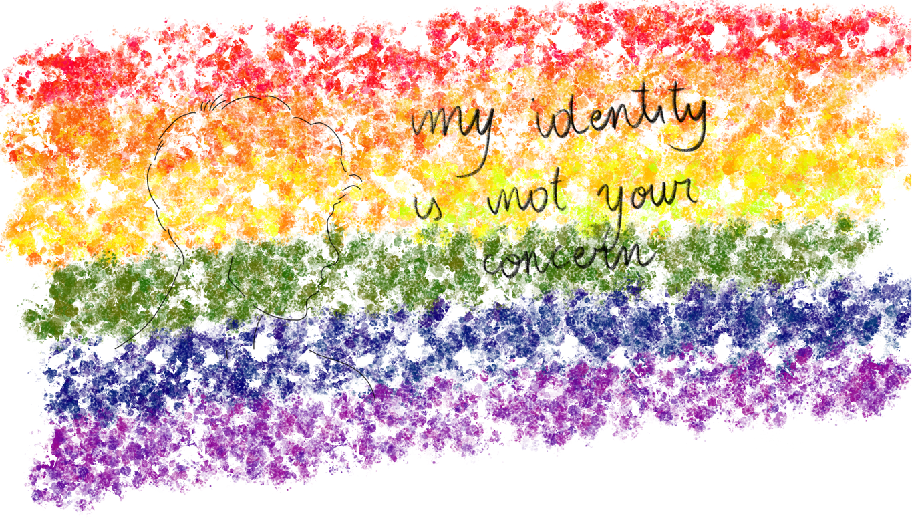
,,Wir fragen nicht viel, aber ein Wenig mehr, als das was wir fast überall bekommen, wünschen wir uns trotzdem.’’ Catherine G. / 20 J.

